9а класс. Задание на 28.09.20 и на 29.09.20
Тема: Технология обработки древесины
Записать в тетрадь
Современные технологии обработки древесины предполагают три типа обработки сырья: биологический, химический и механический. В результате осуществления этих методов можно получить достаточно широкий ассортимент продукции, в основе которого лежат лесоматериалы. Техника безопасности при обработке древесины должна соблюдаться при любом из этих методов.
Биологический метод Технология обработки древесины биологическим методом предполагает переработку древесины низкого качества, а также миллионов тон самых разных древесных и сельскохозяйственных отходов в очень ценный продукт – кормовые белковые дрожжи. Стоит отметить, что изготовление любого сырья из древесины является экологически чистым.
Механическая технология отделки древесины Во время механической обработки лесоматериалов происходит изменение формы и объема древесины без изменения самого вещества, как при химическом методе. Большая часть древесных материалов обрабатывается таким образом, что нарушаются связи между волокнами. В основе такой обработки лежит свойство древесины делиться и осуществляется главным образом резанием. Лесоматериалы можно пилить, строгать, резать, фрезеровать. Намного реже используется обработка без нарушения связи между волокнами, к примеру, прессование или гнутье. Для реализации такой обработки мастера пользуются пластическими свойствами древесины, т. е. способностью сохранять приданную ей форму после окончания действия внешних сил. При резании древесины наблюдается нарушение связи между частицами древесины в направлении реза. Подвергаемая обработке древесина делится на части с образованием либо без образования стружки. Качественный показатель – это высокая точность размеров получаемых изделий. Резание, пожалуй, самый важный технологический процесс. Так работает большинство станков, автоматических линий
если осуществляется раскалывание, то древесина делится по слоям, то есть вдоль волокон, а не по заданному направлению. В ходе обработки высоким давлением дерево меняет форму путем гнутья, изгиба или прессования. Для того, чтобы согнуть дерево его нужно предварительно пропарить, чтобы повысить пластичность. Чаще всего гнутоклееные изделия создают из фанеры или шпона. При дроблении лесоматериалы делятся на части хаотично, без соблюдения конкретной геометрии частиц, зачастую по самым слабым связям в материале.
Химическая техника обработки древесины В процессе такой обработки древесина подвергается действию разнообразных химических соединений. Благодаря химической обработке работают такие производства:
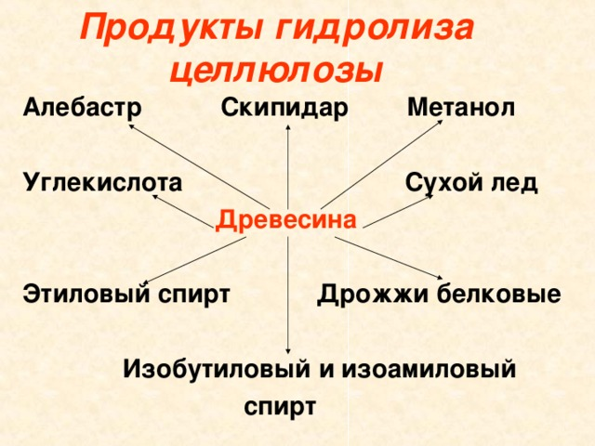

Категории пропитываемости древесины
Труднопропитываемые | Ель, пихта, сибирская лиственница.
Умереннопропытываемые | граб, дуб, европейская лиственница, липа, ольха, клен, осина.
Легкопропытываемые | бук, сосна, береза.

9а класс. Задание на 30.09.20
Тема: Раскрой обрезных и не обрезных досок на заготовки
Записать в тетрадь
Раскрой пиломатериалов на заготовки сопровождается отходами в виде опилок и кусковых отходов: стружки, торцовых отрезков и участков материала с элементами удаленных пороков и дефектов. Выбор способа раскроя пиломатериалов зависит от степени обработки пиломатериалов (обрезные и необрезные), их качества и состояния (сухие и сырые). Получение наибольшего числа заготовок заданных размеров и качества при минимальном расходе пиломатериалов обеспечивается правильным выбором способа их раскроя.
Поперечный способ раскроя пиломатериалов — это наиболее простой способ раскроя пиломатериалов, при котором формируется длина заготовок и вырезаются пороки. Данным способом раскраивают обрезные пиломатериалы, сечение которых совпадает с сечением будущих заготовок, или заготовки, имеющие свободную ширину. При поперечном способе раскроя пиломатериалов образуются отходы: в виде торцовых отрезков и дефектных мест, отрезков древесины (часто бездефектных), получающихся из-за не кратности длин заготовок и пиломатериалов, а также опилки. Поперечный способ раскроя пиломатериалов наиболее эффективно используется в сочетании с продольным.
Поперечно-продольным способом раскраиваются обрезные и необрезные пиломатериалы, у которых сначала формируется длина, а затем ширина. При данном способе раскроя возникают отходы в сбеговую и обзольную рейку при раскрое необрезных досок и отходы из-за некратности по ширине у необрезных и обрезных досок, а также опилки.
Продольно-поперечный способ раскроя пиломатериалов характеризуется поочередным формированием ширины и длины заготовок с одновременной вырезкой пороков. При данном способе раскроя имеются потери из-за некратности ширины и длины заготовок и пиломатериалов, а также отходы в опилки. Припуски на усушку учитывают только при формировании ширины. Данным способом получают основную массу длинномерных заготовок и бездефектных отрезков, которые идут на склеивание.
Поперечно-продольно-поперечный способ раскроя пиломатериалов характеризуется тем, что обрезные и необрезные пиломатериалы сначала раскраивают на несколько кратных по длине отрезков с одновременной вырезкой пороков, если они проходят по всей ширине или совпадают с резом. После этого каждый отрезок прирезается по ширине, а затем опять по длине с вырезкой дефектов. При данном способе раскроя возможны потери из-за некратности длины и ширины пиломатериалов и заготовок, а также отходов опилки. Использование поперечно-продольно-поперечного способа раскроя является также эффективным при раскрое пиломатериалов, имеющих покоробленность по кромке. Действительной оценкой эффективности способов раскроя пиломатериалов являются объемный и ценностный выходы заготовок, которые чаще всего выражаются в процентах. Объемный выход заготовок определяется как отношение объемов полученных заготовок и раскраиваемых пиломатериалов.

9а класс. Задание на 01.10.20
Тема: Ответить на вопросы
Ответы записать в тетрадь
1.Назовите три типа обработки древесины?
2.При каком типе обработки древесины происходит изменение формы и объема древесины?
3.назовите труднопропитываемые породы древесины?
4.Чем сопровождается раскрой пиломатериалов на заготовки?
5.Назовите наиболее простой способ раскроя пиломатериалов?
6.От чего зависит выбор раскроя пиломатериалов?

